基础编排类Agent调用流程

(1) init_session接口参数说明
- 请求地址：
/chatabc/init_session
- 请求方法：
POST
- 请求体

  - {
  - "appId": "",
  - "trCode": "",
  - "trVersion": "",
  - "timestamp": 1,
  - "agent_id":"",
  - "requestId": "",
  - "data": {
  - "prompt_variables":[{
  - "name":"变量名",
  - "value":"变量值"
  - }
  - ]
  - }
  - }
AIR 公有域输入 （测试HTTP调用可不填写）：
- appId
- trCode
- trVersion
- timestamp
- requestId
data字段 ：prompt_variables（字典列表）字典内填写本轮对话定义的prompt变量的name和value，示例：
- [
- {
- "name": "变量1名称",
- "value": "变量1值"
- },
- {
- "name": "变量2名称",
- "value": "变量2值"
- }
- ]

例：
- {
- ……
- "data": {
- "prompt_variables":[{
- "name":"var1",
- "value":"var1值"
- }
- ]
- }
- }
对应页面中的填写如下：
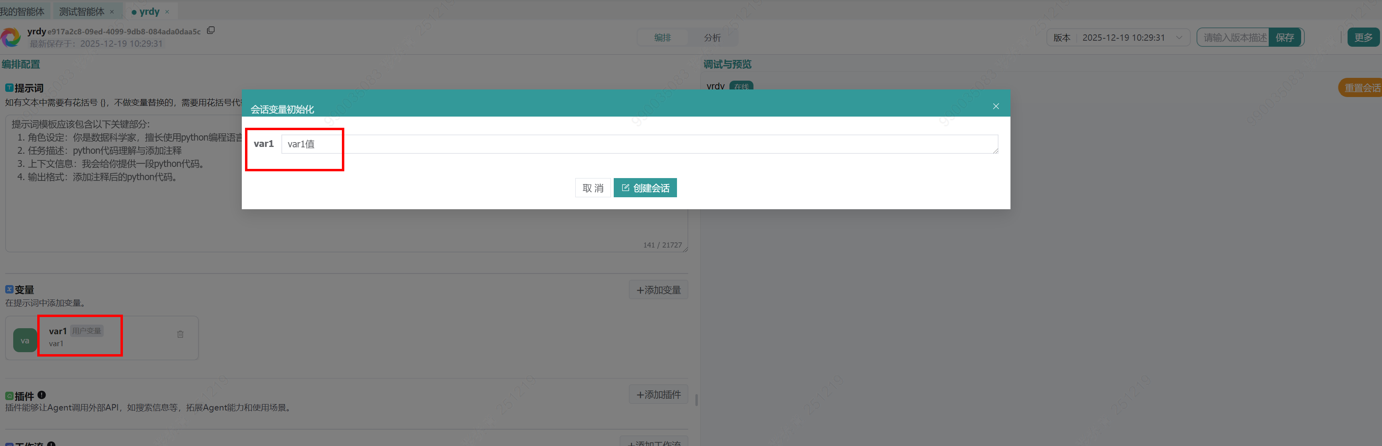

(2) upload_file 接口参数说明
- 请求地址：
/chatabc/upload_file
- 请求方法：
POST
- 请求体
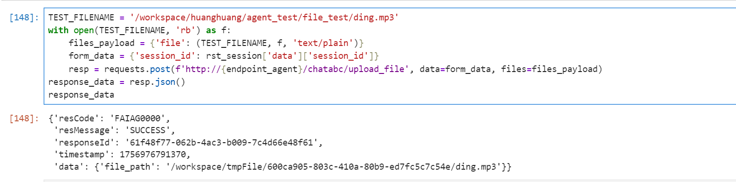
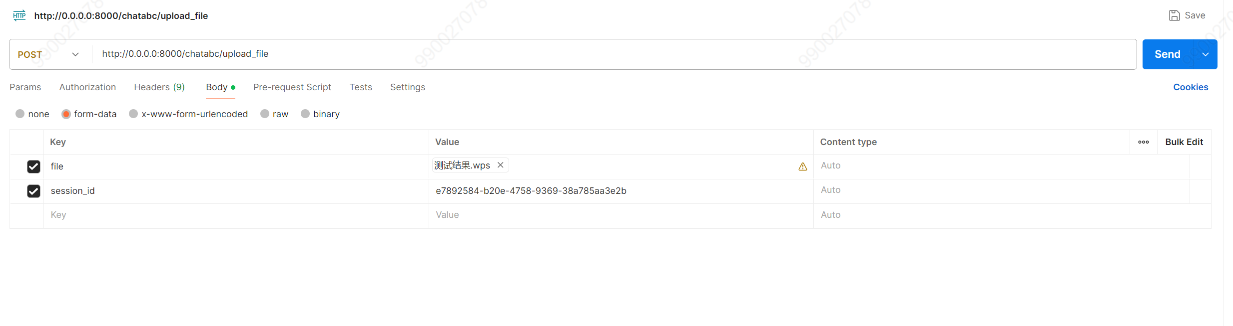
- python代码调用和postman调用接口示例如上图，输入参数为init_session接口获取到的session ID，并上传文件流。
- 接口每次上传一个文件，最大不超过10M
- 接口调用成功后返回状态码为SECCESS，并输出文件存储在服务中的绝对路径

(3) chat 接口参数说明
- 请求地址：
/chatabc/chat
- 请求方法：
POST
- 请求体
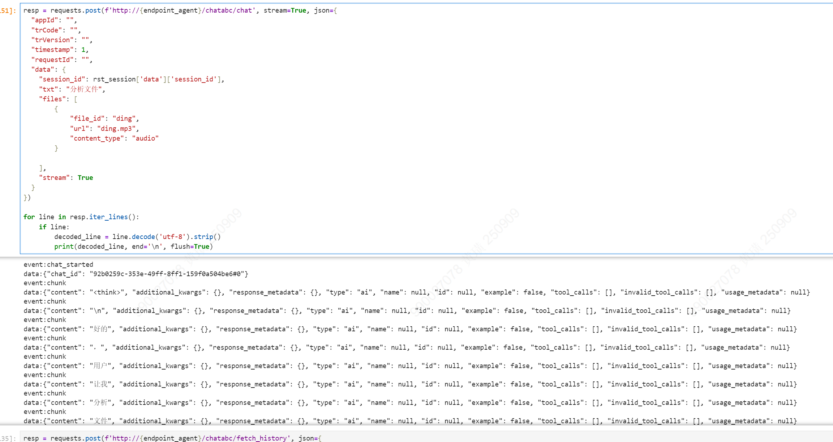
data字段 ：
"session_id": init_session返回的session_id结果
"txt": 用户输入（对应页面中聊天框的输入）
"stream": 是否为流式设置为true时接口会通过SSE协议流式返回输出结果，设置为false时只返回chat_id信息（此时agent服务不再做流式输出,fetch_history接口无法实时查询结果）
"files": 用户上传文件（已通过upload_file接口完成文件上传的文件），格式为一个字典列表，示例：
- [
- {
- "file_id": "test1",
- "url": "test1.jpg",
- "content_type": "image"
- },
- {
- "file_id": "test2",
- "url": "test2.jpg",
- "content_type": "image"
- },
- ...
- ]
其中，
file_id: 文件ID（可自由配置）
url: 文件名，包括后缀，不用写完整的绝对路径，runtime内部会通过文件名和session ID在服务中找到对应文件
content_type：包含以下类型
- doc: docx、xlsx、txt、pdf、ppt、wps等各类文档文件，这类文件大模型无法直接处理，请关联对应MCP文件处理工具等
- image: 图片文件，支持bmp、jpe、jpeg、jpg、png、tif、tiff、jpe、webp、heic，可供图生文或多模态模型分析使用
- audio：音频文件，支持mp3、wav，可供多模态模型分析使用
若还想以之前的直接传文档内容的方式，需按以下格式将文档内容放到txt字段中：
- [file name]: 文件1的名字
- [file content begin]
- 文件1的内容
- [file content end]
- [file name]: 文件2的名字
- [file content begin]
- 文件2的内容
- [file content end]
- ...
- 用户实际输入
返回结果：
返回结果，两行为一组，其中：event == chat_started，表示当前会话启动，输出本次对话id
Event == chunk，大模型正在流式输出，content字段为输出字段
Event == message，本次模型输出完成，content为完整结果（之前所有chunk的总和）
Event == failed，当前会话异常，输出异常报错信息
Event == done，表示当前会话结束
请注意，当调用工具时模型可能会有多轮输出，只有当Event == done时表示本次对话结束

(4) download_file 接口参数说明
- 请求地址：
/chatabc/download_file
- 请求方法：
GET
- 请求体
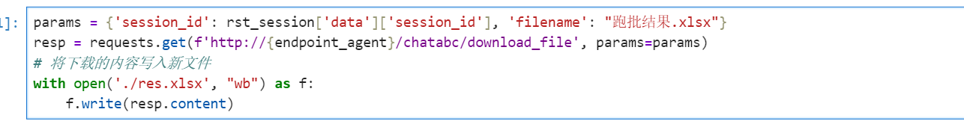
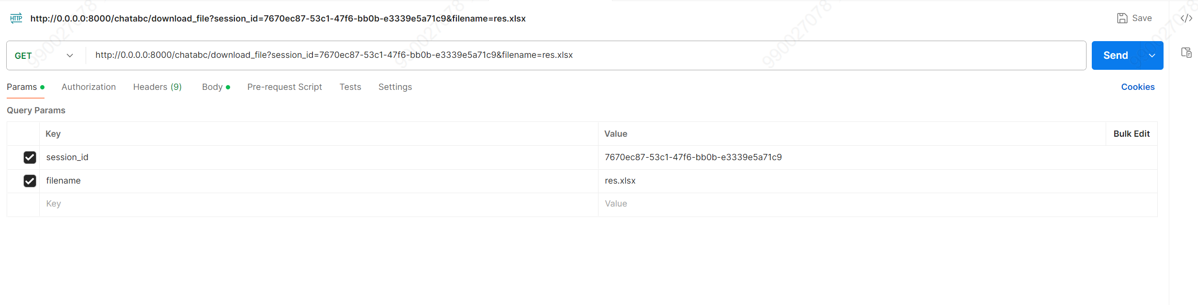
python代码调用和postman调用接口示例如上图，输入参数为session ID和文件名，返回文件流。
失败返回报错信息

(5) fetch_history 接口参数说明
请求地址：
/chatabc/fetch_history
请求方法：
POST
请求体：
- {"appId":"",
- "trCode":"",
- "trVersion":"",
- "timestamp":1,
- "requestId":"",
- "data":{
- "session_id":"",
- "jsonpath":""
- }
- }

data字段说明：
- "session_id": init_session返回的session_id结果
- "jsonpath"：可不填，不填时与老版本表现一致；使用方法详见：fetch_history接口使用json_path的说明

结果返回说明
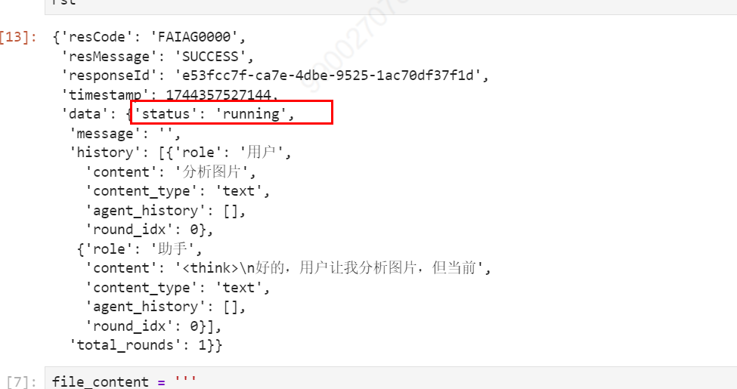
data.status字段：
- running: 此次对话仍在运行
- idle: 当前没有对话任务正在运行
- failed: 对话失败

